**Что должен знать и уметь дошкольник, чтобы быть в безопасности на дороге?**

Сегодня мы все вынуждены ограничить свое передвижение по поселку, а также прогулки с детьми, однако такая ситуация носит, безусловно, временный характер. Мы предлагаем вам воспользоваться временем карантина, для того чтобы обучить ребенка еще одному важному и полезному навыку – быть в безопасности на улицах поселка.

Мировые эксперты-практики, проанализировавшие сотни тысяч случаев ДТП на дорогах с участием детей, выделили ключевые умения и знания, которые помогут сохранить жизнь и здоровье ребенку. И они совсем не ограничиваются банальными знаниями правил пешеходного перехода или пониманием, что играть у дороги опасно.

**Список необходимых знаний ребенка составляет почти 20 пунктов**. Среди них помимо стандартных знаний для пешехода есть правила:

- безопасного передвижения по тротуару или обочине;

- безопасного движения пешехода в темное время суток;

- знания, что такое дорожные «ловушки» разных видов (ситуации неявной, скрытой опасности для пешехода), и как выйти из сложной дорожной ситуации, опираясь на правила безопасности и т.д.

**Среди важных умений для юного пешехода эксперты выделяют:**

- умение выбирать наиболее безопасный маршрут для своего движения;

- умение распознавать разные транспортные средства на слух и скорость их приближения;

- умение определять, на опасном или безопасном расстоянии находится автомобиль на проезжей части;

- умение видеть потенциально опасные места на дороге;

Как мы видим, нам, как родителям, нужно развивать у ребенка целый спектр знаний и умений, чтобы со временем, когда он станет старше, мы спокойно могли бы отпустить его гулять самостоятельно.

**ВАЖНО! Этими знаниями и умениями ребенок должен уверенно владеть к 7-8 годам.** В среднем, это как раз тот возраст, когда ребенок хотя бы иногда начинает передвигаться по улицам без сопровождения.

**Так как же сделать процесс освоения правил дорожной безопасности интересным для ребенка? Какими играми и заданиями его увлечь?**

Как бы банально это ни звучало, но ключевым для формирования у дошкольника моделей безопасного поведения на дорогах является **собственный положительный пример взрослых.**

В безопасности на дороге ни в коем случае не должен работать привычный принцип: «*Нельзя, но если очень нужно, то один раз можно*».  Довольно часто мы видим на дорогах ситуацию, когда взрослый перебегает с ребенком дорогу на красный сигнал светофора или в неположенном месте со словами: «*Я – взрослый, поэтому вижу, что сейчас ничего страшного, если мы перебежим, но ты так никогда не делай!*» Мы должны четко отдавать себе отчет, что ребенок усвоит не слова, а действия.

Второй важный обучающий момент - **проговаривание, объяснение логики своих действий на дороге:***«Почему я сейчас перехожу дорогу именно так?», «Куда мне надо смотреть сначала?», «Мы убедились, что все машины остановились, и только теперь можем идти!», «Смотри, машина проехала на наш с тобой зеленый, что могло бы случиться, если бы мы не посмотрели по сторонам?»* и т. п.

Очень часто маленькие дети, полностью доверяя нам, идут с нами за руку, не задумываясь, что и как мы делаем на дороге. А важно, чтобы ребенок понимал наши действия,  их смысл и учился постепенно поступать не просто подражая нам, а понимая ЗАЧЕМ И ЧТО нужно сделать ради своей безопасности. Постоянно проводите анализ конкретных дорожных ситуаций, которые вы встречаете с детьми, или ошибок, которые допускает ребенок на дороге: *«Смотри, сейчас…», «Как ты думаешь, почему так произошло?», «Кто допустил ошибку? Какую?», «А как нужно было правильно?»*

Если ребенок допустил на дороге ошибку, которая привела к опасной ситуации, не кричите на него и не ругайте, выплескивая тем самым страх, который вы испытали за него. Ведь из-за своего роста и еще пока не сформированного бокового зрения дети дошкольного возраста физически не видят весь обзор дороги и приближающуюся опасность, они неосознанно отвлекаются на то, что им интереснее. Хотите сами в этом убедиться? Для этого достаточно просто присесть перед дорогой до уровня роста ребенка и посмотреть на дорожную ситуацию его глазами. Вместо выплескивания своих эмоций, спокойно и обстоятельно обсудите с ребенком, что случилось и почему. Это принесет ему колоссальную пользу и укрепит доверие между вами!

Также может помочь **совместное составление стандартных маршрутов**движенияпо улице с ребенком. Привлекайте ребенка к выбору маршрута по знакомой ему местности и направлениям. И потом даже в незнакомых местах, советуйтесь с ним: «*Как ты думаешь, как нам сейчас лучше пойти вот до того дома, чтобы было безопаснее?*»

Кроме этого, попробуйте**разыгрывать с ребенком дорожные ситуаций**(с куклами, игрушками, машинками). У дошкольников наглядно-действенное и предметно-образное мышление - поэтому важно, чтобы в объяснении того или иного правила безопасности, или, наоборот, опасных дорожных ситуаций мы использовали как можно больше наглядного материала. Соорудите на полу в комнате дорогу, выложите из карандашей или других подручных материалов, постройте дома вдоль дороги, поставьте машины, обозначьте пешеходные переходы, некоторые из них могут быть даже надземными (мостами). Используйте кукол или мягкие игрушки в качестве пешеходов.

**Просмотр и обсуждение мультфильмов**по теме. Мультфильмы очень помогают нам в формировании у детей тех или иных знаний и даже умений. Однако ОЧЕНЬ важно не просто дать ребенку посмотреть мультфильм, но и обсудить с ним, какие выводы он должен из него сделать.

Мультфильмов про безопасность на дороге немало. Среди них:

* Мультсериал «Ну, погоди!», выпуски № 2, 5, 12, 18.
* Мультсериал «Смешарики», серии «Гармония светофора», «Где кататься?», «Самая страшная машина», «Зебры в городе».
* Мультсериал «Уроки тетушки Совы».
* Мультсериал «Аркадий Паровозов».

И самыми, на наш взгляд, полезными по данной теме являются серии мультсериала **«Робокар Поли. Правила дорожного движения», сезон 2.** Этот мультфильм представляет собой полноценные видеоуроки по дорожной безопасности для детей.

**ЗАДАНИЯ ДЛЯ ТЕХ, КТО ГОТОВ ЗАНЯТЬСЯ С РЕБЕНКОМ ИЗУЧЕНИЕМ ПРАВИЛ ДОРОЖНОГО ДВИЖЕНИЯ:**

**Задание 1:**

Предлагаем вам посмотреть вместе с детьми мульфильм «Робокар Поли. Правила дорожного движения» серию 1 «Перебегать дорогу опасно!»

<https://www.youtube.com/watch?v=Hw3Z6F1CqXE>

**После просмотра задайте детям следующие вопросы:**

* *Почему мальчики в начале мультфильма решили перейти дорогу в неположенном месте?*
* *Почему Кевин, несмотря на предостережение мамы, побежал через дорогу? К чему это привело?*
* *Можно ли вырываться из рук родителей на дороге? И как взрослые должны держать тебя за руку, чтобы этого не произошло?*
* *Сможет ли Робокар Поли помочь всем на свете ребятам, которые нарушают правила безопасности на дороге?*
* *Всегда ли самый короткий и удобный маршрут является безопасным?*
* *Какие правила безопасности на дороге ты узнал из этого мультфильма?*

**Задания, которые можно будет предложить ребенку после возобновления свободных прогулок и передвижения по поселку:**

**Задание 2**

Во время поездки на машине вместе с детьми понаблюдайте за дорожной обстановкой, обратите внимание на дорожные знаки. Попросите ребенка найти знаки, изображенные ниже. Обсудите, зачем их надо знать пешеходу.

**Задание 3**

Гуляя с детьми, предложите им найти дорожные знаки, изображенные на иллюстрации. Устройте с ребенком соревнование, кто за пять минут найдет больше знаков «Пешеходный переход», «Место остановки автобуса и (или) троллейбуса» и т. д.

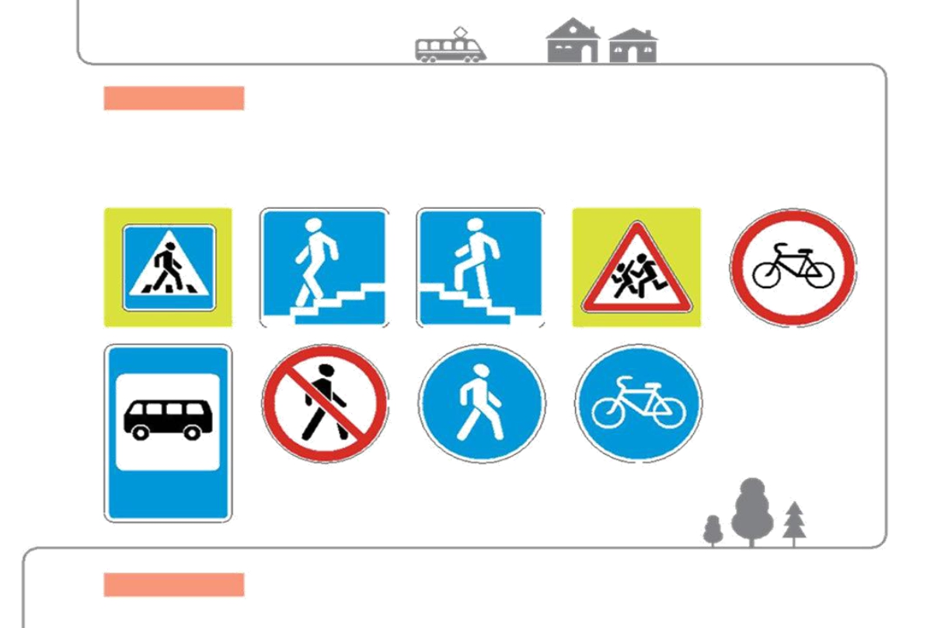

**В качестве тренировки также предлагаем вам несколько шаблонов, которые можно распечатать и позаниматься с ребенком.**

[Задание 1 (скачать)](https://www.ya-roditel.ru/parents/uchimsya-igraya/doc/zadanie_1_1585564603.pdf)

[Задание 2 (скачать)](https://www.ya-roditel.ru/parents/uchimsya-igraya/doc/Zadanie_2_1585564603.pdf)

*Материалы предоставлены социально-образовательным проектом для всей семьи «Безопасная дорога» компании Hyundai. Проект направлен на формирование базовых навыков безопасного участия в дорожном движении и внедрению лучших инновационных образовательных практик в области профилактики детского дорожно-транспортного травматизма. Особое место в проекте отводится семье, учитывая ее ключевую роль в поддержании здоровья и безопасности ребенка на дорогах.*